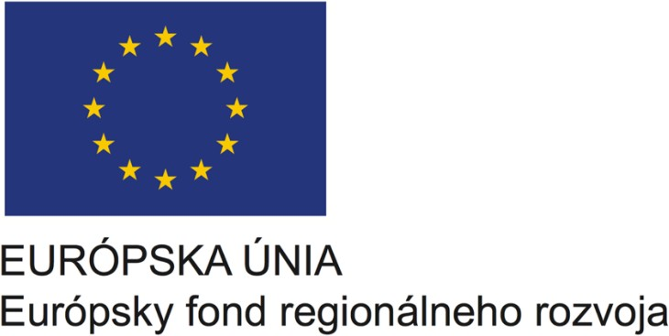 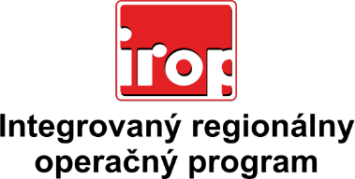 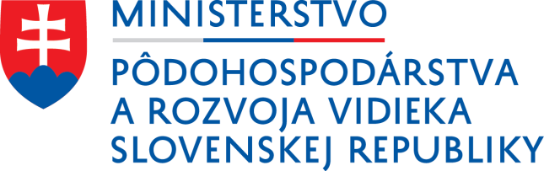

Projekt:

**Zlepšenie kľúčových kompetencií žiakov Základnej školy v Zubrohlave**

je realizovaný s finančnou podporou Európskej únie



Prijímateľ: Obec Zubrohlava

Kód projektu: 302021I902

Hlavný cieľ projektu:

Hlavným cieľom predkladaného projektu je zvýšenie kvality vzdelávania žiakov v Základnej škole v Zubrohlave prostredníctvom dovybavenia odborných učební, zabezpečujúcich teoretické a praktické vyučovanie žiakov. Tieto učebne budú slúžiť ako nástroj rozvoja kľúčových teoretických a praktických kompetencií žiakov v súlade s požiadavkami ich budúcej profesijnej orientácie a aktuálnymi potrebami trhu práce v území. Realizáciou projektu dôjde k investícii do vzdelania, zlepšeniu kľúčových zručností žiakov a zároveň vývoju vzdelávacej a výcvikovej infraštruktúry základnej školy, čo priamo prispieva k vyváženému a udržateľnému územnému rozvoju a umožňuje ľahší prístup k efektívnym a kvalitnejším verejným službám s globálnym cieľom IROP a špecifickým cieľom 2.2.2 IROP.

Hlavný cieľ projektu bude naplnený prostredníctvom nasledovných aktivít:

1. Zlepšenie materiálno-technického vybavenia biologicko-chemickej učebne; Zlepšenie technického vybavenia polytechnickej učebne pomôckami pre zabezpečenie zvyšovania teoretických a praktických zručností žiakov;
2. Obstaranie technického vybavenia IKT učebne;
3. Obstaranie vybavenia odbornej učebne pre praktický rozvoj komunikačných a jazykových zručností žiakov;
4. Dovybavenie školskej knižnice pre zabezpečenie čitateľskej a multimediálnej gramotnosti žiakov.

**Začiatok realizácie:** 11/2019 **Koniec realizácie:** 08/2020

Celkové oprávnené výdavky: 137 791,82 EUR

Nenávratný finančný príspevok: 130 902,23 EUR

**Výška finančnej podpory z EÚ: 117 123,05 EUR**

[www.mpsr.sk](http://www.mpsr.sk/) www.zubrohlava.eu